SPECIFICATIE TEHNICA MOTOCOSITOARE SI CONSUMABILE
1. Motocoasa Stihl FS 94 C-E ( 8 BUC)
- Prezentare scurta motocoasa stihl fs 94 c-e
- Motocoasă confortabil de utilizat de 0,9kW cu mâner pentru două mâini şi "ECOSPEED"
- Motocoasă robustă, optimizată din punct de vedere al greutăţii, cu mâner pentru două mâini, STIHL ErgoStart, motor STIHL cu tehnologie 2-MIX si ECOSPEED STIHL. Confort ridicat la pornire. "ECOSPEED" permite utilizatorilor lucrul silenţios, economic cu sarcină parţială. În dotarea de serie cu disc de tăiat iarba pentru lucrările de cosit pe suprafeţe mari cu iarba tare.
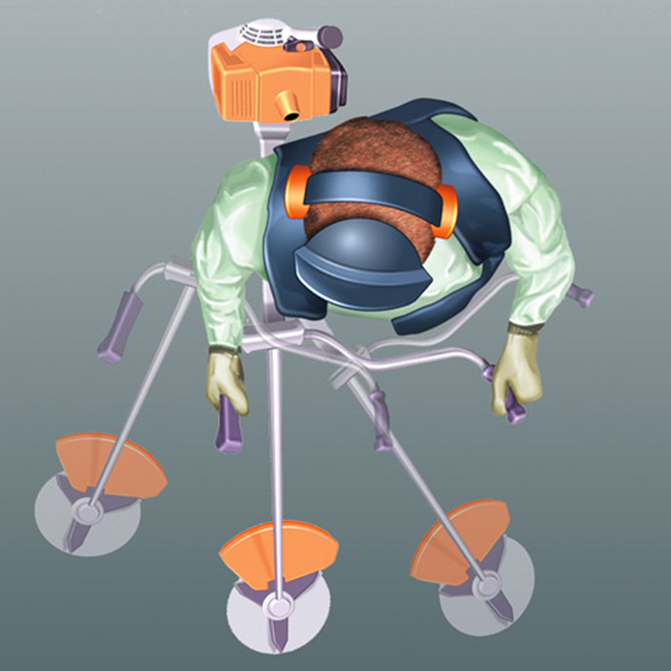 | Mâner tip ghidon  Manerul circular al motocoaselor si dispozitivelor de taiat este ideal pentru lucrarile in conditii de spatii inguste, de exemplu la lucrarile de cosmetizare dintre tufisuri si arbusti. Daca se utilizeaza unelte de montaj precum uneltele de taiat gard viu, manerul circular este cea mai buna recomandare.
 | Ochelari de protectie  Pentru siguranta dumneavoastra servesc ochelarii de protectie de serie. Ochelarii sunt bine ventilati si dispun de o protectie laterala lata. (similar imagine).
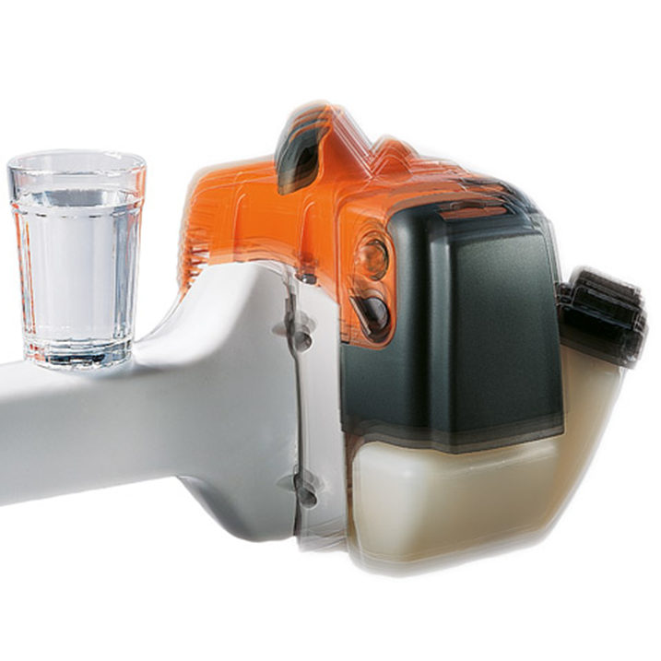 | Sistem antivibraţii  Sistemul antivibraţie se foloseşte la motounelte pentru îngrijirea spaţiilor verzi. Tamponul de cauciuc reduce transmiterea vibraţiilor supărătoare generate de motor şi unealta de tăiere rotativă. Mânerele au astfel vibraţii extrem de mici. În felul acesta munca devine confortabilă şi cu menajere de forţe. (în imagine unealta de tăiere).
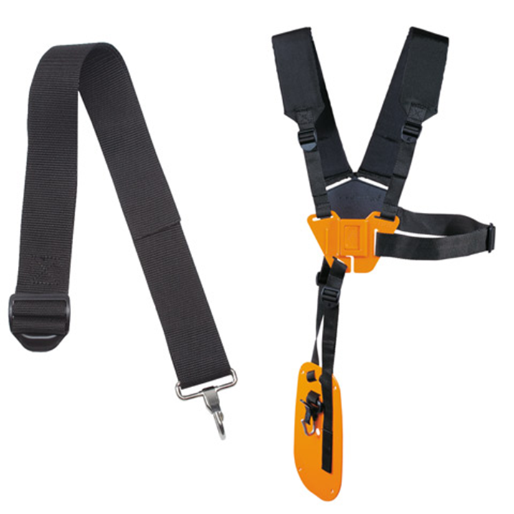 | Centura de purtare  Chingile STIHL usureaza munca in special in timpul utilizarii indelungate. Acestea ofera o mare libertate de miscare la utilizarea aparatului. Chinga STIHL potrivita pentru fiecare model face parte din dotarea de serie.
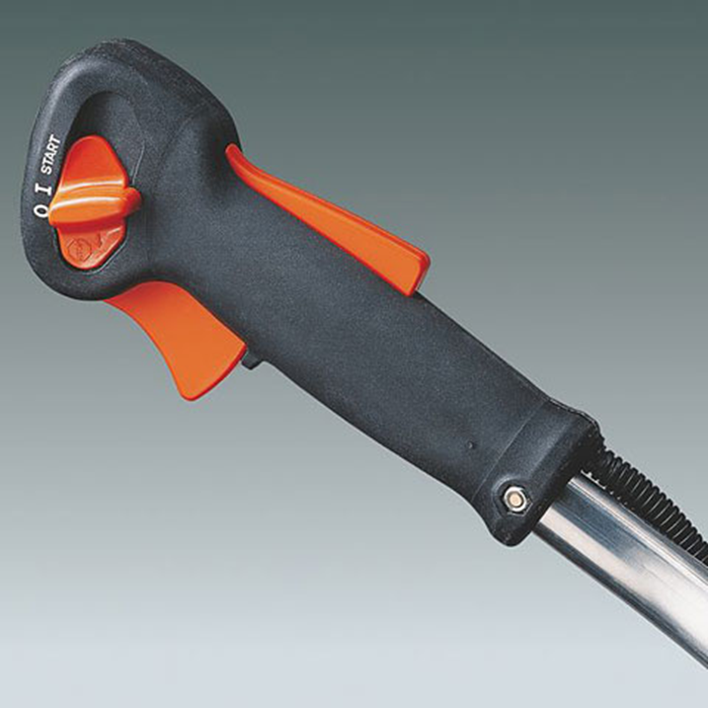 | Mâner multifuncţional  Mânerul multifuncţional se utilizează la motocoase, dispozitive de tăiere şi foarfeci de gard viu. Toate elementele de comandă pentru comanda motorului sunt integrate în mâner. Comanda se realizează deosebit de simplu şi sigur - mâna rămâne în permanenţă pe mâner. Mânerul multifuncţional este integrat în ghidonul de cosit. La aparatele cu mâner circular elementele de comandă sunt dispuse în tijă. (similar imagine).
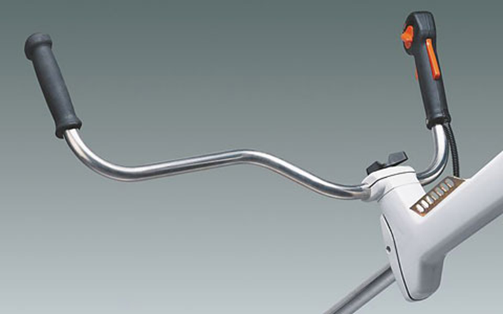 | Reglajul mânerului fără scule suplimentare  Ghidonul de cosit ergonomic poate fi ajustat individual pentru fiecare utilizator fără unelte, cu ajutorul unui şurub de fixare (imaginea prezintă un dispozitiv de tăiere).

Informaţii adiţionale
- Cod Unic
41492000019
- Producator
Stihl
- Putere motor
1.2 CP/0.9 kW
- Cap cilindrica
24.1 cm³
- Capacitate rezervor combustibil
0,34 l
- Greutate
4,9 kg
- Lungimea
1,45 m
- Nivel presiune acustica
94,0 dB(A)
- Nivel de putere acustică
103,0 dB(A)
- Nivel de vibraţii stânga/dreapta
7,0/6,4 m/s²
- Cap taiere
Cutit taietor cu 3 dinti

2. Autocut 25-2, 2,4mm (22 BUC)

Top of Form

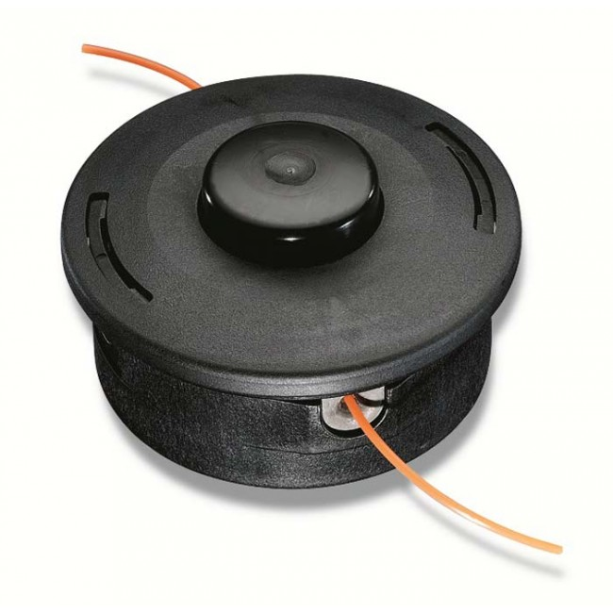
Autocut 25-2, 2,4mm
Bottom of Form

Prezentare scurta autocut 25-2, 2,4mm
STIHL Autocut 25-2, 2,4mm
Cu doua sau patru fire, pentru lucrari de cosire si finisare. Firul cositor se regleaza automat prin lovirea usoara de pamant a capului taietor.

Informaţii adiţionale
- Cod Unic
40027102108
- Producator
Stihl
- Modalitate Utilizare
Iarba pe langa obstacole, Vegetatie slaba
- Grosime fir
2.4 mm

3.Fir nylon rotund 2.7mm x 359m Stihl (14BUC)

Top of Form

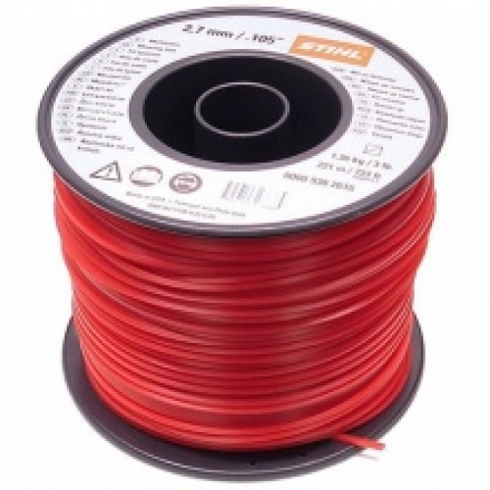
Fir nylon rotund 2.7mm x 359m Stihl
Bottom of Form

Prezentare scurta fir nylon rotund 2.7mm x 359m stihl
Fir nylon rotund 2.7mm x 359m pentru motocoasele Stihl

Informaţii adiţionale
- Cod Unic
00009302289
- Producator
Stihl
- Grosime fir
2.7 mm

4. Ulei de amestec Stihl HP Ultra - 1L (22 BUC)

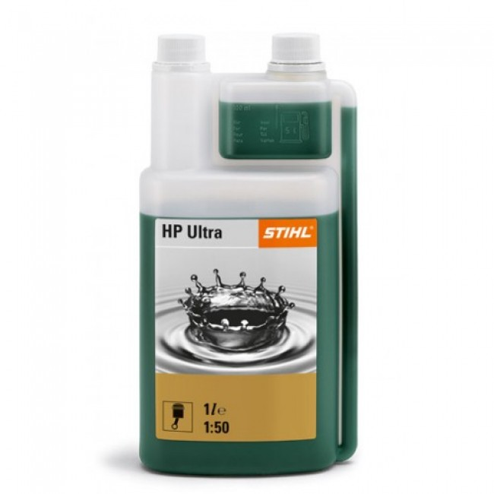
Ulei de amestec Stihl HP Ultra - 1L

Prezentare scurta ulei de amestec stihl hp ultra - 1l
Ulei total sintetic pentru utilizarea de durata la cerinte maxime. Propietati de lubrifiere extraordinare, combustie fara deziduuri, se poate descompune biologic in proportie de peste 80% in 21 de zile, deosebit de sarac in sulf, JASO-FB, ISO-L-EGB, raport de amestec 1:50
500 ore cu HP Ultra
Calacitate de lubrifiere si curatenia maxima sunt cele mai importante obiective de dezvoltare pentru toate uleiurile de motor STIHL. La o utilizare consecventa a HP Ultra, chiar si dupa mai multe sute de ore de functionare, un piston arata in laboratorul de testare STIHL aproape ca si cand ar fi nou (vezi foto lateral). Important de stiut: toate uleiurile STIHL de motor au fost dezvoltate special pentru solicitarile extreme ale motoarelor de mare putere STIHL. Indiferent daca este vorba de motoarele in 2 timpi, 2-MIX sau 4-MIX, cu uleiurile de motor STIHL aveti siguranta unor teste de aprobare vaste pentru durate mari de functionare.
Informaţii adiţionale
- Cod Unic
07813198061
- Producator
Stihl
- Tip ulei
Ulei de amestec
5. Disc de taiat tufisuri Stihl 250-3

Top of Form

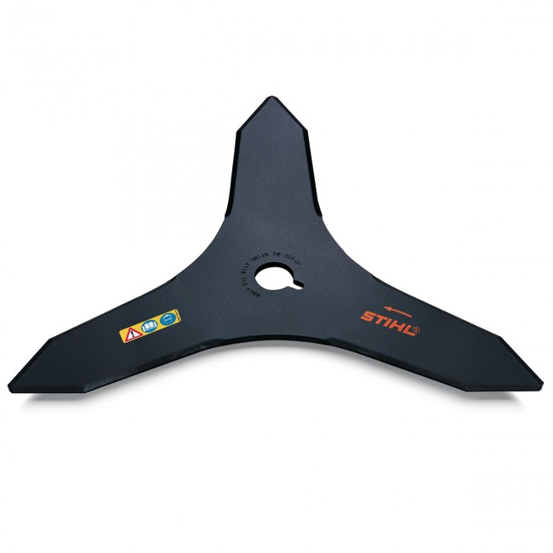
Disc de taiat tufisuri Stihl 250-3
Bottom of Form

Prezentare scurta disc de taiat tufisuri stihl 250-3
STIHL Disc de taiat tufisuri 250-3
Din otel, se poate intoarce. Pentru cosirea ierbii si indepartarea vegetatiei fibroase, incalcite.
Informaţii adiţionale
- Cod Unic
41127134100
- Producator
Stihl
- Modalitate Utilizare
Stuf si tufisuri

6. Centura stihl motocoasa (8 buc)
